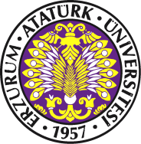  ATATÜRK ÜNİVERSİTESİ  PASİNLER MESLEK YÜKSEKOKULU GÖREV TANIMLARI |  |  | 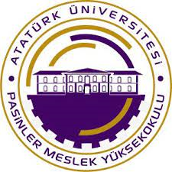
Üniversite |  | Atatürk Üniversitesi
Birim |  | Pasinler Meslek Yüksekokulu
Görevi |  | Yüksekokul Yönetim Kurulu
Üst Yönetici |  | Müdür
Astları
TEMEL GÖREV VE SORUMLULUKLAR
- Müdürün çağrısı üzerine yönetim kurulu toplantısına katılmak,
- İdari faaliyetlerde müdüre yardımcı bir organ olarak çalışmak,
- Yüksekokul kurulunun kararları ile tespit ettiği esasların uygulanmasında müdüre yardım etmek,
- Yüksekokulun eğitim-öğretim plan ve programları ile akademik takviminin uygulanmasını sağlamak,
- Yüksekokulun yatırım, program ve bütçe tasarısını hazırlamak,
- Müdürün, yüksekokul yönetimine getireceği bütün işlerde karar almak,
- Öğrencilerin kabulü, ders intibakları ve öğrencilikten çıkarılmaları ile eğitim-öğretim ve sınavlara ait işlemleri hakkında karar vermek,
- İlgili kanun ve yönetmeliklerle verilen diğer görevleri ve Müdür tarafından verilecek diğer görevleri yapmak,
- Yönetim Kurulu bütün bu görevleri kanunlara ve yönetmeliklere uygun olarak yerine getirirken, Müdüre karşı sorumludur.
Dr. Öğr. Üyesi İsmail YILDIZ
Yüksekokul Müdürü

